试运行Hibernate，基本原理是：首先引用Hibernate的相关库（Required）以及相应数据库的JDBC库，使用cfg.xml文件来说明数据库连接参数，使用hbm.xml文件将数据表和类对应上，然后使用工厂类来查询或修改数据库

也可以使用Hibernate Tools来建立XML文件以及工厂类

首先，使用 新建-Hibernate Config FIle（cfg.xml）来建立连接

连接参数（以PostgreSQL为例：）

<property name="hibernate.connection.driver_class">org.postgresql.Driver</property>

  <property name="hibernate.connection.password">testj</property>

  <property name="hibernate.connection.url">jdbc:postgresql://192.168.1.101:5432/testj</property>

  <property name="hibernate.connection.username">testj</property>

  <property name="hibernate.dialect">org.hibernate.dialect.PostgreSQLDialect</property>

然后，使用 新建-Hibernate Console Configuration来建立一个配置，之后就会在Hibernate Configurations页面中出现数据库中的内容，如下图

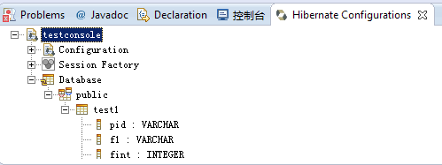

        如果这个页面没有显示，可以在 窗口-显示视图-其它里打开

        如果Database下面没有内容，说明数据连接失败，可以去项目所在目录下，找到metadata文件夹下的.log文件查看错误信息

第三，使用 新建-Hibernate Reverse Engineering File(reveng.xml) 来新建一个配置文件

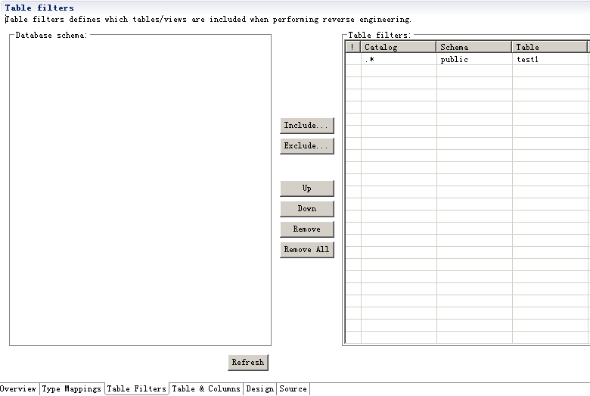

        里面可以定义一些生成hbm.xml时的参数

        例如Type Mapping设置了数据库的类型，例如Varchar对应Java里的什么类型

        Table Filters定义了数据库中的哪些表将被生成hbm.xml

        其它的待研究。

第四，使用 运行-Hibernate Code Generation来生成对应XML及工厂类，注意，如果第一次使用的话，是没有那个“新建配置”选项的，需要先生成一个新的Code Generation配置，如下图：

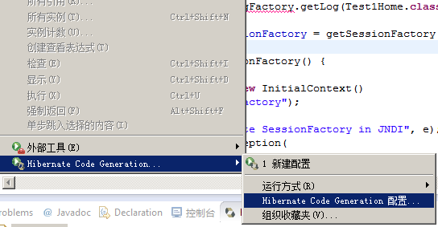

    配置的界面如下：注意其中的Reverse engineer from JDBC Connection 这项一定得勾上，界面2中也得至少勾上hbm.xml以及.java文件

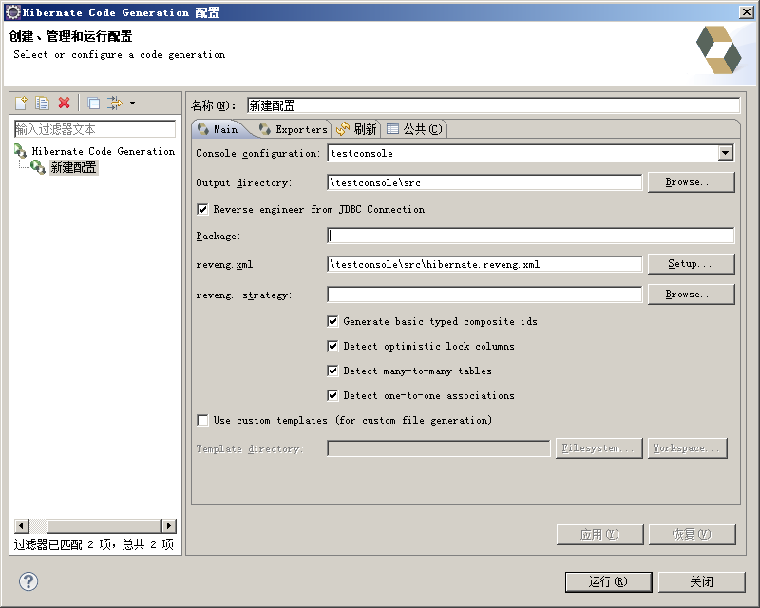

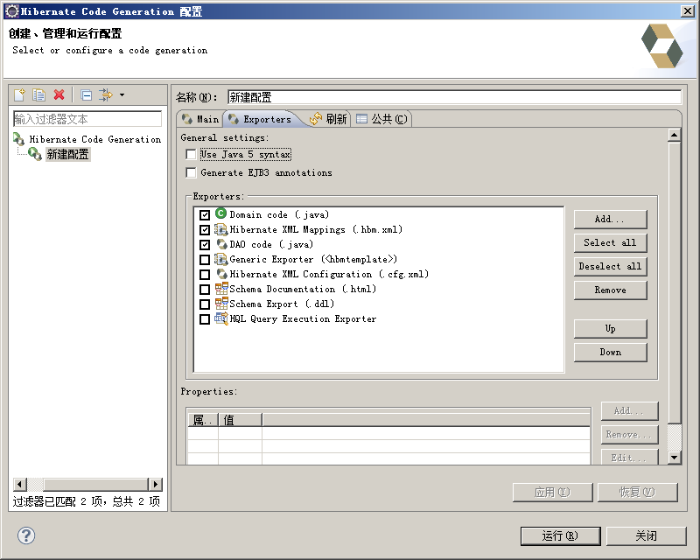

然后，点击“新建配置”菜单项，即可开始生成，生成完毕如图：

